养老服务设施规划和用地政策解读

原政策文件：《自然资源部关于加强规划和用地保障支持养老服务发展的指导意见》（自然资规〔2019〕3号）（原文附后）
链接网址：http://gk.mnr.gov.cn/zc/zxgfxwj/201912/t20191205_2486663.html
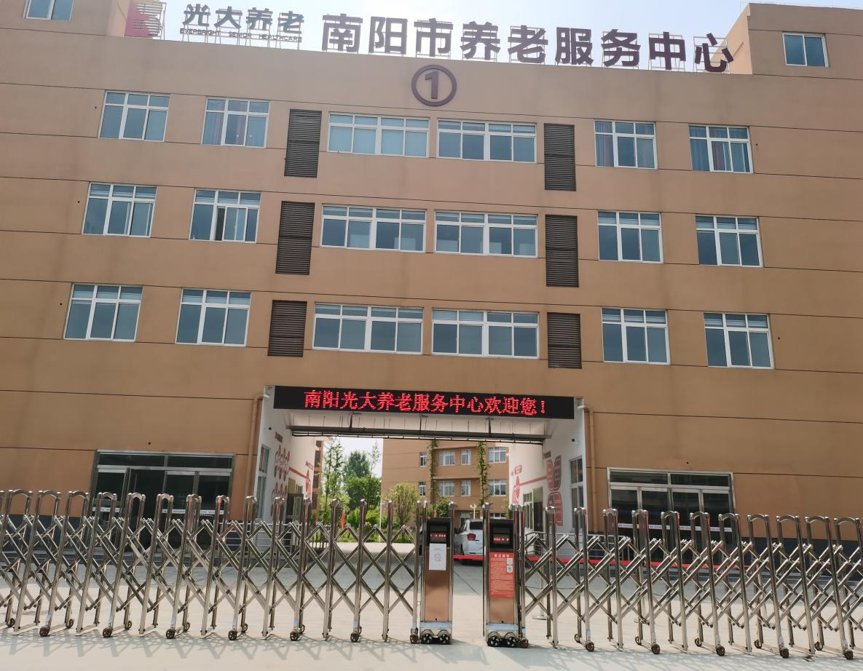

问：养老服务设施规划和用地政策的背景依据是什么？
答：为深入贯彻习近平总书记对加快养老产业发展的重要指示批示精神，认真落实《国务院办公厅关于推进养老服务发展的意见》（国办发〔2019〕5号）的工作部署。
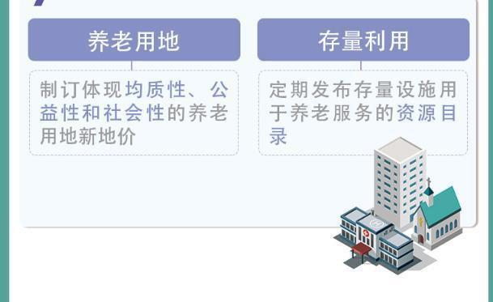
问：养老服务设施规划和用地政策的出台目的是什么？
答：围绕居家为基础、社区为依托、机构为补充、医养相结合的养老服务体系建设，合理规划养老服务设施空间布局，切实保障养老服务设施用地，促进养老服务发展。

问：养老服务设施规划和用地政策的目标任务是什么？
答：一、合理界定养老服务设施用地；二、统筹规划养老服务设施用地空间布局；三、保障和规范养老服务设施用地供应；四、加强养老服务设施用地服务和监管。
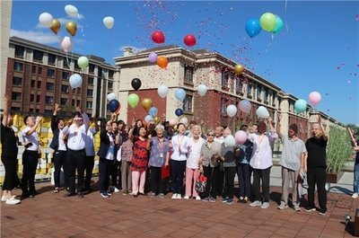
问：养老服务设施规划和用地政策的主要内容是什么？
答：（一）明确养老服务设施用地范围。
（二）依法依规确定土地用途和年期。
（三）保障养老服务设施规划用地规模。
（四）统筹落实养老服务设施规划用地。
（五）严格养老服务设施规划许可和核实。
（六）规范编制养老服务设施供地计划。
（七）明确用地规划和开发利用条件。
（八）依法保障非营利性养老服务机构用地。
（九）以多种有偿使用方式供应养老服务设施用地。
（十）合理确定养老服务设施用地供应价格。
（十一）规范存量土地改变用途和收益管理。
（十二）利用存量资源建设养老服务设施实行过渡期政策。
（十三）支持利用集体建设用地发展养老服务设施。
（十四）规范养老服务设施登记。
（十五）严格限制养老服务设施用地改变用途。
（十六）加强养老服务设施规划和用地监管。
问：养老服务设施规划和用地政策的涉及范围是什么？
答：养老服务设施用地是指专门为老年人提供生活照料、康复护理、托管照护、医疗卫生等服务的房屋和场地设施所使用的土地，包括敬老院、老年养护院、养老院等机构养老服务设施的用地，养老服务中心、日间照料中心等社区养老服务设施的用地等。

问：养老服务设施规划和用地政策的执行标准是什么？
答：执行标准参照《自然资源部关于加强规划和用地保障支持养老服务发展的指导意见》（自然资规〔2019〕3号）。

原文：《自然资源部关于加强规划和用地保障支持养老服务发展的指导意见》（自然资规〔2019〕3号）

各省、自治区、直辖市及计划单列市自然资源主管部门，新疆生产建设兵团自然资源主管部门，部有关直属单位，各派出机构，部机关各司局：
为深入贯彻习近平总书记对加快养老产业发展的重要指示批示精神，认真落实《国务院办公厅关于推进养老服务发展的意见》（国办发〔2019〕5号）的工作部署，围绕居家为基础、社区为依托、机构为补充、医养相结合的养老服务体系建设，合理规划养老服务设施空间布局，切实保障养老服务设施用地，促进养老服务发展，现提出以下指导意见。
一、合理界定养老服务设施用地
（一）明确养老服务设施用地范围。养老服务设施用地是指专门为老年人提供生活照料、康复护理、托管照护、医疗卫生等服务的房屋和场地设施所使用的土地，包括敬老院、老年养护院、养老院等机构养老服务设施的用地，养老服务中心、日间照料中心等社区养老服务设施的用地等。
（二）依法依规确定土地用途和年期。供应养老服务设施用地，应当依据详细规划，对照《土地利用现状分类》国家标准确定土地用途，根据法律法规和相关文件的规定确定土地使用权出让年期等。养老服务设施与其他功能建筑兼容使用同一宗土地的，根据主用途确定该宗地土地用途和土地使用权出让年期。对土地用途确定为社会福利用地，以出让方式供应的，出让年限不得超过50年；以租赁方式供应的，租赁年限不得超过20年。
二、统筹规划养老服务设施用地空间布局
（三）保障养老服务设施规划用地规模。各地要强化国土空间规划统筹协调作用，落实“多规合一”，在编制市、县国土空间总体规划时，应当根据本地区人口结构、老龄化发展趋势，因地制宜提出养老服务设施用地的规模、标准和布局原则。对现状老龄人口占比较高和老龄化趋势较快的地区，应适当提高养老服务设施用地比例。各级自然资源主管部门在组织对国土空间总体规划进行审查时要严格把关，确保养老服务设施用地规模达标、布局合理。
（四）统筹落实养老服务设施规划用地。编制详细规划时，应落实国土空间总体规划相关要求，充分考虑养老服务设施数量、结构和布局需求，对独立占地的养老服务设施要明确位置、指标等，对非独立占地的养老服务设施要明确内容、规模等要求，为项目建设提供审核依据。新建城区和新建居住（小）区要按照相应国家标准规范，配套建设养老服务设施，并与住宅同步规划、同步建设、同步验收。已建成城区养老服务设施不足的，应结合城市功能优化和有机更新等统筹规划，支持盘活利用存量资源改造为养老服务设施，保证老年人就近养老需求。
（五）严格养老服务设施规划许可和核实。市、县自然资源主管部门要严格审查新建住宅项目的建设工程设计方案等，对不符合规划条件、养老服务设施规划设计标准和规范要求的，不予核发建设工程规划许可证，不予通过规划核实。
三、保障和规范养老服务设施用地供应
（六）规范编制养老服务设施供地计划。市、县自然资源主管部门应当根据本地区养老服务需求，分阶段供应国土空间总体规划和详细规划确定的养老服务设施用地，并落实到年度建设用地供应计划，做到应保尽保。具备条件的地区，可在建设用地供应计划中明确拟供应养老服务设施用地的宗地位置、面积、用途等。涉及新增建设用地的，在土地利用年度计划中优先予以安排。
（七）明确用地规划和开发利用条件。敬老院、老年养护院、养老院等机构养老服务设施用地一般应单独成宗供应，用地规模原则上控制在3公顷以内。出让住宅用地涉及配建养老服务设施的，在土地出让公告和合同中应当明确配建、移交的养老服务设施的条件和要求。鼓励养老服务设施用地兼容建设医卫设施，用地规模原则上控制在5公顷以内，在土地出让时，可将项目配套建设医疗服务设施要求作为土地供应条件并明确不得分割转让。
（八）依法保障非营利性养老服务机构用地。市、县自然资源主管部门应结合养老服务设施用地规划布局和建设用地供应计划统筹安排，充分保障非营利性养老服务机构划拨用地需求。以划拨方式取得国有建设用地使用权的，非营利性养老服务机构可凭登记机关发给的社会服务机构登记证书和其他法定材料，向所在地的市、县自然资源主管部门提出建设用地规划许可申请，经有建设用地批准权的人民政府批准后，市、县自然资源主管部门同步核发建设用地规划许可证、国有土地划拨决定书。鼓励非营利性养老服务机构以租赁、出让等有偿使用方式取得国有建设用地使用权，支持政府以作价出资或者入股方式提供土地，与社会资本共同投资建设养老服务项目。
（九）以多种有偿使用方式供应养老服务设施用地。对单独成宗供应的营利性养老服务设施用地，应当以租赁、先租后让、出让方式供应，鼓励优先以租赁、先租后让方式供应。国有建设用地使用权出让（租赁）计划公布后，同一宗养老服务设施用地只有一个意向用地者的，市、县自然资源主管部门可按照协议方式出让（租赁）；有两个以上意向用地者的，应当采取招标、拍卖、挂牌方式出让（租赁）。
（十）合理确定养老服务设施用地供应价格。以出让方式供应的社会福利用地，出让底价可按不低于所在级别公共服务用地基准地价的70%确定；基准地价尚未覆盖的地区，出让底价不得低于当地土地取得、土地开发客观费用与相关税费之和。以租赁方式供应的社会福利用地，由当地人民政府制定最低租金标准，并在土地租赁合同中明确租金调整的时间间隔和调整方式。
（十一）规范存量土地改变用途和收益管理。土地使用权人申请改变存量土地用途用于建设养老服务设施，经审查符合详细规划的，市、县自然资源主管部门应依法依规办理土地用途改变手续。建成的养老服务设施由非营利性养老机构使用的，原划拨土地可继续划拨使用，原有偿使用的土地可不增收改变规划条件的地价款等；不符合划拨条件的，原划拨使用的土地，经市、县人民政府批准，依法办理有偿使用手续，补缴土地出让价款；原有偿使用的土地，土地使用权人可以与市、县自然资源主管部门签订国有建设用地有偿使用合同变更协议或重新签订合同，调整有偿使用价款。
（十二）利用存量资源建设养老服务设施实行过渡期政策。鼓励利用商业、办公、工业、仓储存量房屋以及社区用房等举办养老机构，所使用存量房屋在符合详细规划且不改变用地主体的条件下，可在五年内实行继续按土地原用途和权利类型适用过渡期政策；过渡期满及涉及转让需办理改变用地主体手续的，新用地主体为非营利性的，原划拨土地可继续以划拨方式使用，新用地主体为营利性的，可以按新用途、新权利类型、市场价格，以协议方式办理，但有偿使用合同和划拨决定书以及法律法规等明确应当收回土地使用权的情形除外。
（十三）支持利用集体建设用地发展养老服务设施。农村集体经济组织可依法使用本集体经济组织所有的建设用地自办或以建设用地使用权入股、联营等方式与其他单位和个人共同举办养老服务设施。符合国土空间规划和用途管制要求、依法取得的集体经营性建设用地，土地所有权人可以按照集体经营性建设用地的有关规定，依法通过出让、出租等方式交由养老服务机构用于养老服务设施建设，双方签订书面合同，约定土地使用的权利义务关系。鼓励盘活利用乡村闲置校舍、厂房等建设敬老院、老年活动中心等乡村养老服务设施。
四、加强养老服务设施用地服务和监管
（十四）规范养老服务设施登记。单独成宗的养老服务设施用地应当整宗登记，不得分割登记。新建住宅小区配套养老服务设施竣工后办理首次登记的，配套养老服务设施依据有关规定或者约定正式移交后办理转移登记的，营利性养老机构以有偿取得的土地、设施等资产进行抵押、商业银行向产权明晰的民办养老机构发放资产（设施）抵押贷款办理不动产抵押登记的，整合闲置设施改造为养老服务设施需要办理不动产登记的，不动产登记机构应积极予以办理。
（十五）严格限制养老服务设施用地改变用途。详细规划确定的养老服务设施用地，未经履行法定修改程序不得随意改变土地用途。养老服务机构因自身原因不再使用养老服务设施用地，属于划拨用地的，由市、县政府收回国有建设用地使用权，根据其取得成本、地上建筑物价格评估结果对原土地使用权人给予补偿；属于有偿方式用地的，可以整体转让继续用于养老服务，原土地有偿使用合同中约定的义务由受让人承担，或者由政府收回国有建设用地使用权并给予合理补偿。本文件发布前，土地使用者依法取得的养老服务设施用地，继续按划拨决定书规定或者合同约定管理。
（十六）加强养老服务设施规划和用地监管。市、县自然资源主管部门应当在国有建设用地使用权出让合同或划拨决定书中明确配建养老服务设施的面积、开发投资条件和开发建设周期，以及建成后交付、运营、管理、监管方式等。各级自然资源部门要积极参与跨部门养老服务综合监管制度建设，与相关部门建立养老服务设施规划和用地协同监管机制。养老服务机构用地情况应当纳入土地市场信用体系，实施守信激励、失信惩戒。
本指导意见自下发之日起执行，有效期五年。
自然资源部
2019年11月27日
网址：自然资源部关于加强规划和用地保障支持养老服务发展的指导意见（自然资规〔2019〕3号）
http://gk.mnr.gov.cn/zc/zxgfxwj/201912/t20191205_2486663.html

